**A importância de motores elétricos para um mundo sustentável**

Pedro de Pádua Melo Ramos¹ Otto Silva Milani¹ Danielle Boin Borges 1 Valeska Barros da Cruz 2

1 Colégio Status – Campo Grande - MS

[ottomilani@gmail.com](mailto:nicololiveira2006@gmail.com)¹, [profdaniboin@gmail.com](mailto:profdaniboin@gmail.com) ¹ [valeska_barros@outlook.com](mailto:valeska_barros@outlook.com) ²

Área/Subárea: Ciências Agrárias e Engenharias Tipo de Pesquisa: Científica

**Palavras-chave:** Sustentabilidade; motor; eletricidade.

Introdução

A comunidade acadêmica tem se mostrado muito preocupada com as questões que envolvam o meio ambiente e sua conservação nas próximas décadas, é comum ouvir que o planeta corre um grande risco de extinção de espécies por conta de atitudes que os seres humanos tem tomado.

Uma consequência preocupante é a queima de combustíveis fósseis em grande quantidade pelos seres humanos, tais combustíveis possuem substâncias químicas que são maléficas para o meio ambiente e para saúde das espécies encontradas na Terra. Em trabalhos realizados em túneis de cidades brasileiras, foi encontrada grande quantidade de substâncias com caráter cancerígeno, como os HPAs, que são os benzo[a]antraceno, benzo[a]pireno e dibenzo[a,h]antraceno (GUARIEIRO, VASCONCELOS e SOLCI, 2011).

O fato de serem encontradas essas substâncias em túneis, mostram os riscos que a população corre ao inalar com frequência compostos que possuem um risco diretamente ligado ao câncer e a outras doenças. Mostrando além de risco direto à saúde da população, também um grande risco ao meio ambiente.

Porém, sabe-se que os custos para adquirir um carro elétrico são muito altos e que apenas uma pequena parcela da população conseguiria ter acesso a eles. Outro fator, é o de ainda existirem indivíduos que acreditam que o combustível fóssil seja uma fonte de energia renovável, como citado em um estudo feito com estudantes do Ensino Médio (BIZERRA et al., 2018), embora o percentual de alunos que ainda tenham esse conceito errado em suas mentes seja pequeno, isso mostra a importância de levar o conhecimento para os estudantes.

O trabalho foi pensando com o intuito de levar mais informação para a população, e uma maneira de iniciar esse processo, seria com estudantes do Ensino Fundamental II. Pois acredita-se que quando se aprende algo desde as séries iniciais, fica mais fácil não confundir conceitos básicos, como acontece com questões voltadas para energia renovável e não renovável.

Foi possível observar em um trabalho realizado com a construção de um protótipo de veículo à energia elétrica (SCROBOT et al., 2019) que é importante para o aprendizado de quem o constrói e para os observadores sobre tal tema, pois tal prática leva ao aprofundamento do conhecimento sobre o assunto.

Pensando nisso, os autores deste trabalho, idealizaram a construção de um protótipo de um motor elétrico para mostrar a alunos de sua mesma faixa etária, adquirindo assim mais conhecimento e o transmitindo. Além de mostrar as vantagens de tal estrutura para o meio ambiente e a saúde da população.

Metodologia

Para realização do projeto foi realizado um levantamento bibliográfico em sites especializados no assunto e tentou-se reproduzir um motor elétrico V2 por meio de um protótipo utilizando materiais reutilizados e baratos como: restos de tubos de canetas esferográficas, cola quente, lata de alumínio, papelão, fio de cobre, fio de cobre de 3,5 mm de grossura, tábuas de madeira para a base do motor eletromagnético, super cola, bicarbonato de sódio (para aumentar a eficiência da super cola), tesoura( para cortar o fio de cobre), lixa (para lixar o fio de cobre e melhorar a condução), fita crepe, fita isolante, régua para medir o comprimento das bobinas, bateria de 9 volts . Para montar o motor foi enrolado o fio de cobre mais fino no tubo de uma caneta aproximadamente 650 vezes, seguindo as delimitações de tamanho feito com o papelão colado no tubo (6 cm), após fazer duas bobinas e testá-las, será moldado o virabrequim com o cobre de 3,5 mm que conduzira por meio de interruptores mecânicos a energia para as bobinas eletromagnéticas, fazendo o motor funcionar, e por último as bobinas e o virabrequim serão encaixados na base construída em madeira onde as bobinas ficarão a 90° e o virabrequim ficará na horizontal ligado ao volante de lata de alumínio e cola quente.

Resultados e Análise

Entre as pesquisas bibliográficas feitas, foi possível ver uma grande economia com um motor elétrico comparado com outro de combustão interna, onde o carro com motor elétrico teria um gasto muito maior que o carro de combustão interna (JUNIOR e COURAS, 2021).

O trabalho ainda está em fase de finalização, sendo assim, uma parte do protótipo do motor já foi montada, mas ainda espera-se que seja possível finalizá-lo nas próximas semanas.

Nas imagens abaixo é possível ver como está sendo a montagem do motor (Figura 1), o protótipo está sendo montado na escola e isso tem despertado muita curiosidade e interesse por parte dos alunos do colégio. Levando inclusive alguns estudantes a questionarem os autores sobre o assunto e procurado saber mais sobre o motor elétrico e suas vantagens para a sociedade, economia e meio ambiente.

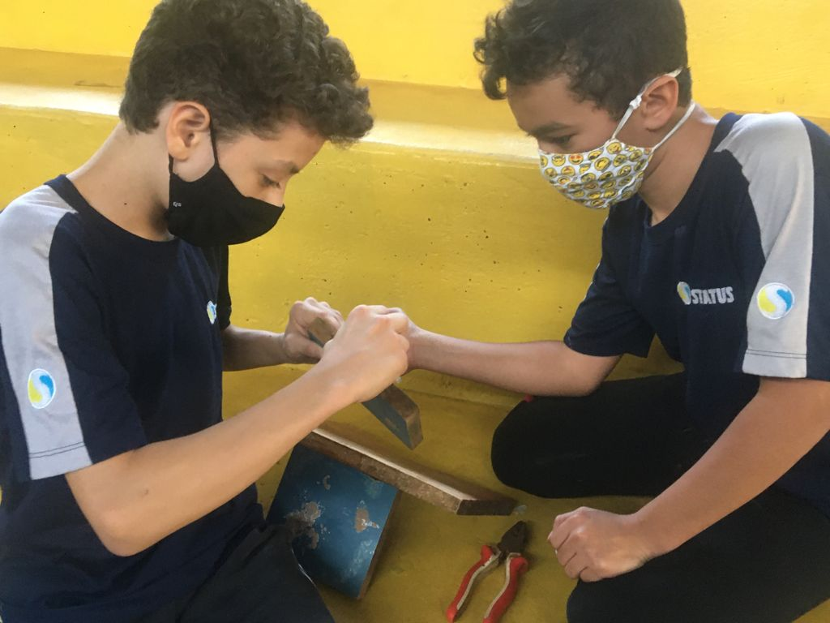

**Foto:** Criação do protótipo do motor elétrico pelos autores do projeto.

**Fonte:** Autores, 2021.

Dessa maneira, assim que finalizado, o motor será apresentado aos alunos do 7° ano para mostrar a grande relevância para o meio ambiente de um motor elétrico para o meio ambiente e para a saúde da população.

Considerações Finais

Conclui-se que é de grande importância sempre alertar a sociedade para as medidas existentes que podem reduzir os danos ao meio ambiente e a saúde das espécies presentes no planeta, para que no futuro seja possível viver em condições ideais.

Referências

BIZERRA, A. M. C., QUEIROZ, J. L. A. e COUTINHO, D. A. M. O impacto ambiental dos combustíveis fósseis e dos biocombustíveis: As concepções de estudantes do ensino médio sobre o tema. Revista Brasileira de Educação Ambiental. São Paulo. 2018.

GUARIEIRO, VASCONCELOS e SOLCI. Poluentes Atmosféricos Provenientesda Queima de Combustíveis Fósseis e Biocombustíveis: Uma Breve Revisão. Revista Virtual de Química. 2011.

JUNIOR, L. C. P. C. e COURAS, D. J. N. P. Análise comparativa da substituição de motores a combustão por motores elétricos no setor de transportes. Trabalho de conclusão de Curso de Bacharelado em Ciência e Tecnologia. Universidade Rural do Semiárido. 2021.

SCROBOT, N. C., MOTTER, V., MUNHOZ, A. A., JESUS, M. E. S. e MONTEIRO, E. P. Mobilidade elétrica: Protótipo de veículo elétrico. Anais do EVINCI – UniBrasil, Curitiba. 2019.